BARVA; korpus - bílá , čela - bílá matná, lišty - (šedý vzor ,Tyrkys , Akvamarín , Fuchsie )
L.p. | NÁZEV | OBRÁZEK | KÓD | ROZMĚRY š/h/v | MOC s DPH
1. | RTV | 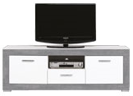  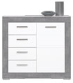 | TW1 | 155x47x54,5 | 4 171 Kč
2. | KOMODA |  | TW2 | 96x40,5x90 | 4 557 Kč
3. | KOMODA | 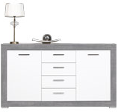 | TW3 | 155x40,5x90 | 6 182 Kč
4. | KREDENC (možnost dokoupení LED podsvícení) | 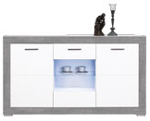 | TW4 | 155x40,5x90 | 5 719 Kč
5. | VITRÍNA (možnost dokoupení LED podsvícení) | 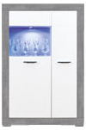 | TW5 | 96x40,5x143 | 5 254 Kč
6. | REGÁL P/L | 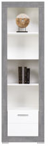 | TW6 | 60x40,5x196 | 3 628 Kč
7. | VITRÍNA P/L (možnost dokoupení LED podsvícení) | 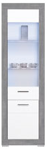 | TW7 | 60x40,5x196 | 4 557 Kč
8. | ZÁVĚSNÁ POLICE |  | TW8 | 155x21x19,5 | 920 Kč
9. | SKŘÍŇ 2D | 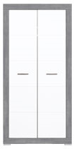 | TW9 | 96x56x196 | 6 180 Kč
10. | STOLEK | 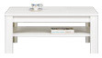 | TW10 | 64x101,5x45 | 2 082 Kč
11. | STŮL (rozkládací) | 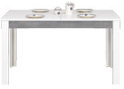 | TW11 | 86x135-185x77,5 | 3 706 Kč
12. | PC STOLEK | 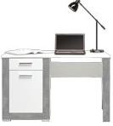 | TW12 | 128x67x77,5 | 3 908 Kč
13. | POSTEL 90 ( s úložným prostorem P/L ) | 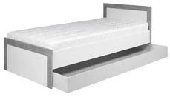 | TW13 | 96,5x204x78,5 | 4 859 Kč
14. | PODSVÍCENÍ LED 1x16 k TW4, TW5 a TW7* | 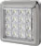 | 70 x 70 mm | 1xLED (modrá) | 441 Kč
15. | TLUMENÍ DVÍŘEK - DOPLATEK* | 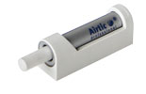 | SLIM |  | 40 Kč
16. | TLUMENÍ K ŠUPLATŮM - DOPLATEK* | 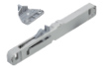 | SLIM |  | 83 Kč
*Podsvícení a tlumiče nepodléhají žádným slevám

